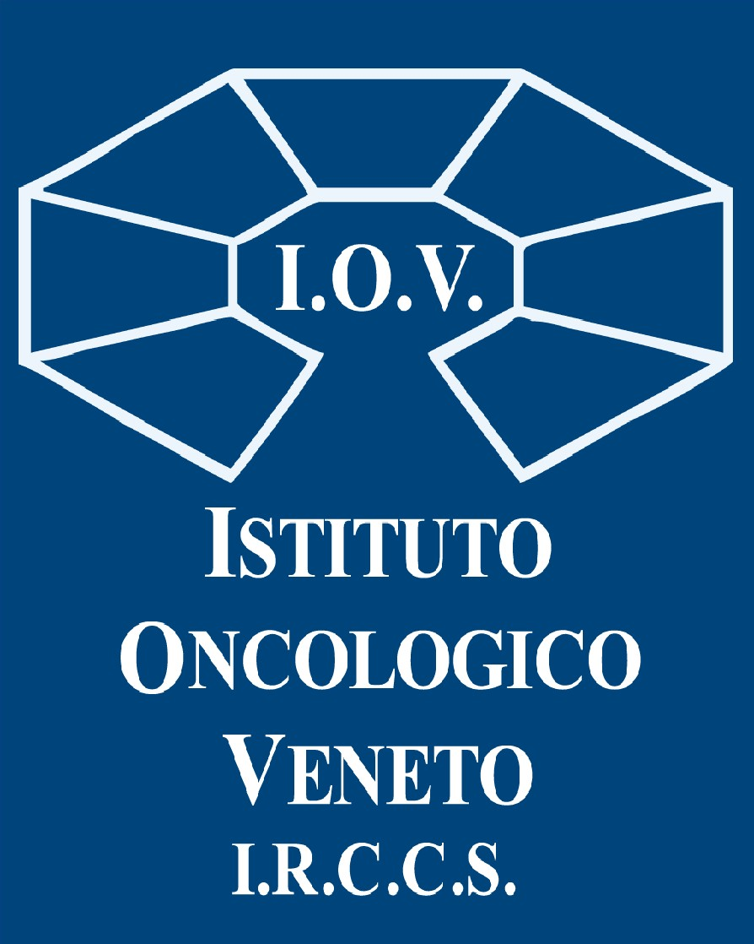

COMUNICATO STAMPA

IL TUMORE DEL PANCREAS NEL VENETO:
LA RIVISTA “CANCERS” PUBBLICA I RISULTATI DI UNO STUDIO COLLABORATIVO

TRA IOV E REGISTRO TUMORI DEL VENETO

Significativo miglioramento delle strategie diagnostiche, con particolare riferimento all'utilizzo pre-operatorio dell’esame microscopico. Tra il 2010 e il 2018 raddoppiate le diagnosi e aumentata la sopravvivenza. L’importanza della collaborazione interdisciplinare tra anatomo-patologi, chirurghi, gastroenterologi e radiologi.

Padova, 15 dicembre 2022. Tra le neoplasie maligne, i tumori del pancreas sono tra i più aggressivi e la loro incidenza è costante nei maschi e crescente nel sesso femminile. Nel 2018 il Registro Tumori del Veneto ha registrato 1.340 nuovi casi e l'elevata percentuale di decessi è spesso legata ad una diagnosi tardiva. Una delle armi vincenti è la correttezza diagnostica, in particolare la diagnosi microscopica, strettamente correlata alle decisioni terapeutiche: queste risultano tanto più efficaci, quanto più precoce è la diagnosi.

Uno studio collaborativo dell’Istituto Oncologico Veneto-IRCCS e del Registro Tumori della Regione Veneto, pubblicato sulla rivista ”Cancers”, ha documentato un significativo miglioramento delle strategie diagnostiche dal 2010 al 2018, con particolare riferimento all'utilizzazione pre-operatoria dell’esame microscopico.

Alberto Fantin, Direttore della Gastroenterologia dello IOV e primo autore dello studio, documenta che, tra il 2010 e il 2018, il numero dei casi diagnosticati con esame microscopico

sono pressoché raddoppiati, passando dal 13% al 25%. “L’importanza della maggiore accuratezza diagnostica - osserva il dr. Fantin - è definitivamente dimostrata dal fatto che i casi diagnosticati con esame microscopico hanno mostrato una sopravvivenza significativamente maggiore di quelli per i quali la diagnosi microscopica non è disponibile. L’accertamento microscopico pre-operatorio è il risultato di una strategia di collaborazione interdisciplinare che include anatomo-patologi, chirurghi, gastroenterologi e radiologi. Questa interazione nasce da un indirizzo strategico generale e si concretizza nella operatività integrata dei numerosi specialisti che operano nella diagnosi e nella terapia dei tumori”.

Lo studio, supportato dal Ministero della Salute, ha trovato fondamento nei dati raccolti dal Registro Tumori del Veneto, di cui è Responsabile Scientifico il prof. Massimo Rugge, che copre l’intera popolazione regionale di 5.000.000 di residenti. Oltre alla Gastroenterologia dello IOV e al Registro Tumori, hanno collaborato alla pubblicazione anche specialisti della Chirurgia Oncologica delle vie Digestive, direttore dott. Pilati, e dell’Oncologia 3, direttore ff dott.ssa Lonardi, tutte unità dello IOV-IRCCS della sede di Castelfranco Veneto.

“Le competenze interdisciplinari costituiscono una strategia vincente: diagnosticare i tumori in fase precoce - commenta il direttore generale dello IOV, Patrizia Benini - migliora la sopravvivenza dei pazienti, anche quelli affetti da carcinoma pancreatico, il più temuto tra i big killers”.

Ufficio Stampa IOV - IRCCS Email: ufficio.stampa@iov.veneto.it Cell: 338.5866778

